可视化3G无线视频移动执法系统方案
可视化3G无线视频移动执法系统可以将执法现场的图像、声音、控制信号、GPS信息等，通过3G/4G网络传输到指挥中心，相关领导在指挥中心就可以直观了解执法现场情况，并随时进行指挥调度和管理。该系统可以有效解决现场执法人员不足的难题，提高突发事件的响应速度，同时录像资料还可以作为执法证据，在发生暴力抗法事件时保护执法人员本身的合法权益；可以作为执法情况资料和法庭证据；可以提高执法透明度，减少对现场工作人员的恶意投诉等。
该系统可以广泛的应用于公安现场执法、城管移动执法、保险公司现场定损、应急救援现场指挥调度、路政巡检等领域。
系统组成：
可视化3G无线视频移动执法系统由三个部分组成：前端单兵执法人员设备、现场指挥所设备和指挥中心接入设备，前端单兵人员通过WCDMA、CDMA2000网络、TD-LTE蜂窝网络（同时借助Wifi、COFDM、卫星通信等其他通信手段），将现场采集的视音频信号传送到现场执法车或总部执法指挥中心。 现场指挥所通常是一个经过通信改装的指挥车，可以接收在附近区域范围单兵人员传送过来的视音频信号，同时可以通过卫星或3G等通道同总部执法指挥中心联系。总部执法指挥中心不仅可以指挥调度现场指挥所人员，也可以直接指挥前端执法人员。
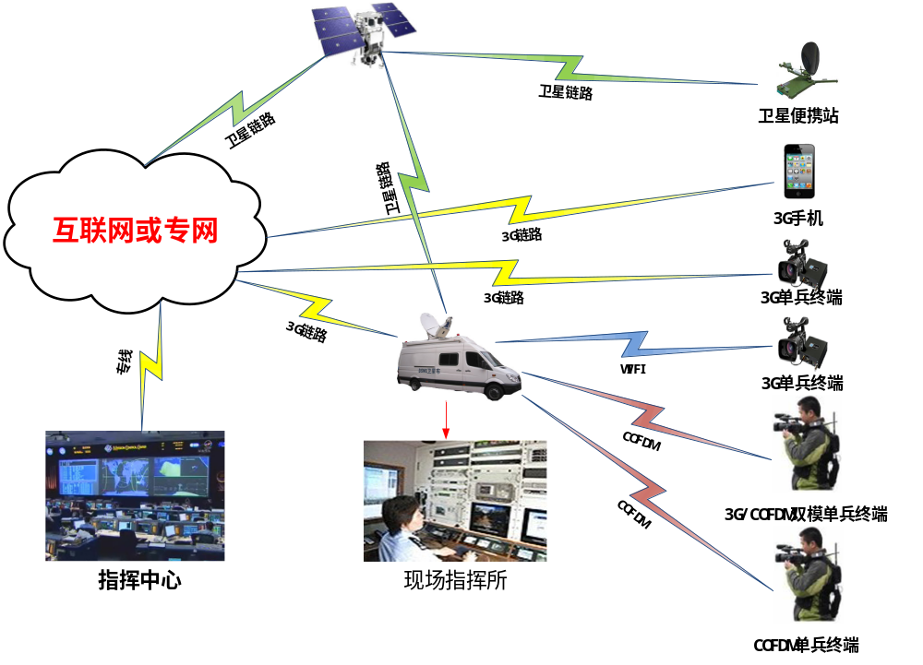
1、前端单兵终端
根据现场情况，采用不同的通信手段传输音视频信号，前端单兵终端可以是3G单兵终端、3G手机终端、OFDM单兵终端、3G/OFDM双模单兵终端或者卫星便携站等。
2、车载动中通设备
现场执法车可以作为一个前端指挥所，通过在车上安装3G 车载终端、OFDM接收机、卫星动中通等设备，接收在附近区域范围单兵人员传送过来的视音频信号，同时可以通过卫星或3G等通道同总部指挥中心联系。
3、应急指挥中心视频接入平台
应急指挥音视频接入平台包括管理服务器、多媒体网关、录像服务器、大屏输出终端和平台软件。可以对前端不同路径传送过来的音视频信号进行显示、转发和录像管理，对前端设备进行设备状态监测和管理，对前端人员和指挥车进行指挥调度管理。
系统特点：
- 支持WCDMA、CDMA2000、WiFi、WiMax和TD-LTE等多种制式，同时可以借助Wifi、COFDM、卫星通信等其他通信手段将现场音视频信号传回到执法指挥中心；
- 可以选装GPS模块，可以和GIS系统连接；
- 前端单兵视频终端可以实时视频图像存储，通过移动无线网络可以进行查看播放，以便于进行事件的查询和取证；
- 监控中心可以通过软件实现云台的远程控制，轻松实现不同角度、远近的监控；
- 系统可以支持多级权限管理，视频监控中心、相关领导都可以通过授权，用办公电脑查看权限内的实时现场信息，同时可以通过授权将相关视音频图像信息传输至各级单位的主管领导；
- 系统可以支持移动终端音视频浏览功能，各级接入单位的主要领导在外出状态可以通过移动监控终端及时了解各监控点信息，便于各级领导日常和出现意外事件及时了解现场信息，及时进行决策；
- 系统可以支持视频监控现场与监控中心的音视频互动功能，以便于在现场出现重大事件时，监控中心都可以通过语音、视频实时沟通，在第一时间进行应急事件处理；

